461. В однородном магнитном поле (В = 0,1 Тл) равномерно с частотой n = 5с⁻¹ вращается стержень длиной L = 50 см так, что плоскость его вращения перпендикулярна линиям напряженности, а ось вращения проходит через один из его концов. Определить индуцируемую на концах стержня разность потенциалов U.

B = 0,1 Тл  n=5с⁻¹  L = 50 см | 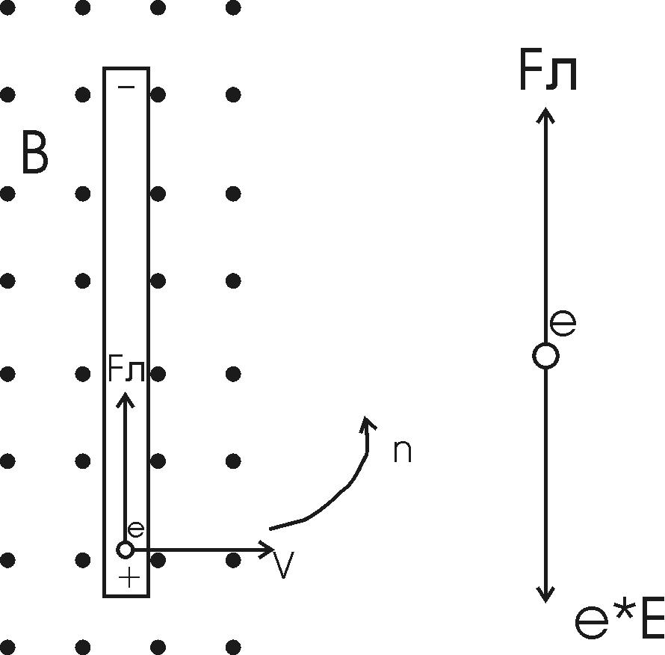  В случаях движения контура в магнитном поле ЭДС индукции обусловлена действием лоренцовой силы на заряды, находящиеся в контуре. В нашем случае на каждый электрон будет действовать сила Лоренца 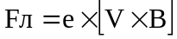, где B – индукция магнитного поля. В результате на участке L произойдет разделение зарядов: свободные электроны переместятся кверху и между концами участка возникает разность потенциалов.  Заряды на концах стержня будут создавать поле E, которое будет препятствовать дальнейшему разделению зарядов. И, наконец, наступит момент когда сила Лоренца уравняется с силой возникающего поля E. То есть Fл=e×E. Откуда 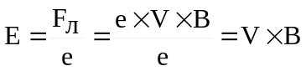.  В нашем случае скорость электронов на нижнем конце стержня равна V=n×L, где n – частота вращения. Тогда 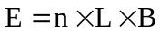.  Индуцируемая разность потенциалов равна по определению 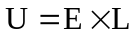, поэтому 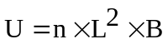.  Подставляем числа (переводя одновременно все величины в систему СИ). 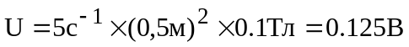.
U = ?

